ФЕДЕРАЛЬНОЕ АГЕНТСТВО ПО ОБРАЗОВАНИЮ

ГОУ ВПО НИЖЕГОРОДСКИЙ ГОСУДАРСТВЕННЫЙ  
ТЕХНИЧЕСКИЙ УНИВЕРСИТЕТ  
им. Р. Е. АЛЕКСЕЕВА

ИНСТИТУТ РАДИОЭЛЕКТРОНИКИ И  
ИНФОРМАЦИОННЫХ  
ТЕХНОЛОГИЙ

Кафедра «Информатика и вычислительная техника»

**ИНФОРМАТИКА И КОМПЬЮТЕРНЫЕ ТЕХНОЛОГИИ**

**Отчёт**

**по лабораторной работе №3**

**Вариант 2**

Выполнили студенты группы 23-ИВТ-3

Ерзюков Артём Дмитриевич

01.05.2024

Проверил преподаватель информатики

Степаненко Мария Анатольевна

____.2024

Г. Нижний Новгород 2024

Цель работы: научиться работать с системой контроля версий git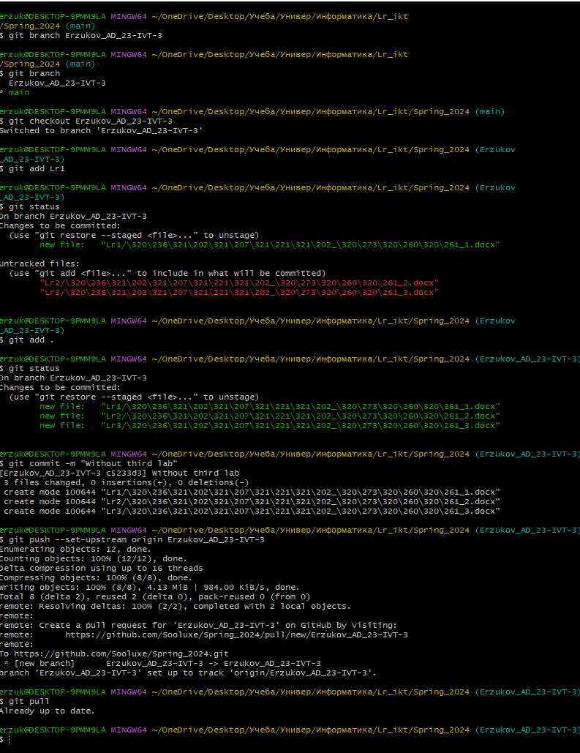

Вывод: мы научились работать с системой контроля версий git